ТУ 3442-009-50668692-12 | УТВЕРЖДАЮ  Директор ООО « Импульс»  ______________ Самойлов В.А.  «21» августа 2012 г

Нагреватель поверхностный промышленный

ТЕРМОАКТИВНЫЙ ВКЛАДЫШ В ОПАЛУБКУ

ТЕХНИЧЕСКОЕ ОПИСАНИЕ И
РУКОВОДСТВО ПО ЭКСПЛУАТАЦИИ

2012 г
СОДЕРЖАНИЕ:

1 Область применения и назначение | 3
2 Технические характеристики | 3
3 Устройство и принцип действия | 4
4 Подготовка к работе | 5
5 Порядок работы | 5
6 Указание мер безопасности | 6
7 Возможные неисправности и методы их устранения | 7
8 Транспортирование и хранение | 7
1 ОБЛАСТЬ ПРИМЕНЕНИЯ И НАЗНАЧЕНИЕ

Бетонирование монолитных конструкций в зимних условиях, осуществляемое при ожидаемой среднесуточной температуре наружного воздуха ниже 5 ⁰С и минимальной суточной температуре ниже 0 ⁰С, должно производиться с обеспечением оптимальных температурно-влажностных условий для твердеющего бетона.
Нагреватель поверхностный промышленный «Термоактивный вкладыш в опалубку ФлексиХИТ» (далее по тексту Нагреватель) предназначен для прогрева бетона в монолитных конструкциях и т.п. (с целью ускорения набора прочности, ускорения оборота опалубок и интенсификации строительного производства, как в зимнее, так и в летнее время).
Нагреватель, создавая равномерное тепловое поле, исключает появление температурных трещин. Сроки выдерживания бетона до набора марочной прочности составляет от 10 часов до 2-х суток в зависимости от модуля поверхности и характеристик бетонной смеси. Такая скорость роста прочности бетона достигается за счет равномерного распределения тепла по обогреваемой поверхности.

Эффект работы Нагревателя обусловлен следующими критериями:
- прогрев инфракрасными лучами, проникающими в массу бетона до 25 см.
- непосредственная передача тепла от греющей поверхности к прогреваемому бетону.
- равномерное распределение тепла в массе, обусловленное теплопроводностью бетона.
- автоматическое управление процессом изотермии при использовании внешней терморегуляции.

2 ТЕХНИЧЕСКИЕ ХАРАКТЕРИСТИКИ

2.1 Основные технические данные

- Стандартные габаритные размеры: - 1,25х0,62х0,0015 м (см.рис.1):

620
1250
Коммутационный разъем
Заземляющий провод
Питающий магистральный кабель
Нагреватель

Рис.1

Нестандартные размеры, мощность, напряжение согласовываются при заказе. Возможно производство нагревателей с различными характеристиками.

2. Источник электрического питания: электрическая сеть ∼ 220В, трансформатор станции прогрева, сварочные трансформаторы.
3. Напряжение питания: 220В или другое напряжение, имеющееся на выходе трансформаторов станций прогрева.
4. Класс защиты от поражения электрическим током – «1».
5. Потребляемая электрическая мощность: 300 -500 Вт/м².
6. Способ регулирования температуры: по желанию заказчика нагреватели комплектуются одно и трехканальными терморегуляторами «Ратар» и «Термодат».
7. Ресурс работы при соблюдении инструкции, и бережной эксплуатации нагревателя не менее 3-х лет, гарантия 1-год.
8. Масса не более 10,0 кг/м².
9. Условия эксплуатации;
- температура наружной среды от минус 40 до плюс 40 ⁰С;
- относительная влажность воздуха до 100 %.
- IP67

3 УСТРОЙСТВО И ПРИНЦИП РАБОТЫ
3.1 Нагреватель состоит из следующих элементов (см. рис.2):

4 ПОДГОТОВКА К РАБОТЕ
4.1 Проверка исправности электрической цепи Нагревателя:
С помощью омметра замерьте электрическое сопротивление между питающими проводами. Используя значение сопротивления, проверьте номинальную мощность, указанную в паспорте на конкретное изделие.
4.2 Проверка целостности внешней оболочки: поверхность нагревателя должна быть цельной, гладкой, без изломов, на ней не должно быть прогаров. (см. фото.1)
Фото.1
. см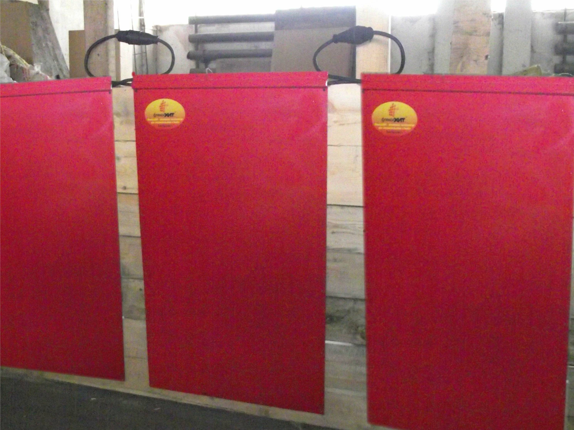
  - Проверка места выхода проводов из оболочки: оно должно быть герметичным.

5 ПОРЯДОК РАБОТЫ
5.1 Укладку и подключение Нагревателя выполнять при отключенной сети. Перед включением Нагреватель должен быть закреплен на опалубке и дополнительно покрыт полиэтиленовой пленкой для исключения потери воды из бетонной смеси в результате экзотермии и защиты от прилипания бетона к нагревателю.
5.2 Для обеспечения максимальной эффективности и экономии электроэнергии, рекомендуется поверх опалубки утеплить конструкцию с помощью теплоизоляционных материалов (минеральной ватой или др.)
5.3 С помощью разъемов подсоедините Нагреватели к источнику питания. Конечный, неиспользуемый разъем герметично закрывается или изолируется.

Внимание!
Количество соединяемых последовательно Нагревателей в штатную магистральную проводку определяется мощностью нагревателей и сечением проводки. Дополнительно согласовывается с производителем.
Запрещается размещать Нагреватели внахлест!
5.4 Подать напряжение.
5.5 ВНИМАНИЕ! Во избежание перегрева нагревательного элемента во время работы – необходимо контролировать температуру теплоизлучающей поверхности. Не допускать перегрева выше 70°С. Контроль температуры (нагрева/ прогрева) можно осуществлять вручную, при помощи инфракрасных пирометров, термодатчиков, автомати-ческими термовыключателями, на усмотрение эксплуатирующей организации.
5.6 Во избежание перегрева Нагревателя, необходимо обеспечить достаточный теплообмен между ним и обогреваемым объектом. Не допускается размещение между Нагревателем и обогреваемым объектом, каких либо теплоизолирующих материалов препятствующих передаче тепловой мощности от нагревателя к объекту.
Оптимальный режим прогрева определяет лаборатория предприятия исходя из марки бетона, температуры воздуха и массы конструкции.
Справочные данные:
- 1 кВт/час выделяет 860 ккал тепла.
- удельная теплоемкость бетона 620 ккал/куб.м. градус. При этом теплопотреблении температура 1 куб.м. тяжелого бетона поднимается на 1 ⁰С.
- при твердении 1 куб.м. бетона выделяет в среднем 500 ккал/час (изотермия).

6 УКАЗАНИЕ МЕР БЕЗОПАСНОСТИ
6.1 Хранить нагреватели следует в закрытых сухих помещениях с относительной влажностью воздуха не превышающей 60%.
6.2 Электрообогрев бетона необходимо выполнять с соблюдением требований техники безопасности СНиП III - 4-80*- раздел «Бетонные и железобетонные работы» и ГОСТ12. 1.013-78- «Строительство, электробезопасность».
6.3 Надзор за выполнением требований техники безопасности и электробезопасности необходимо возложить приказом на ИТР, имеющего квалификационную группу по электробезопасности не ниже четвертой.
6.4 ВНИМАНИЕ! Не допускается перегрев нагревателя выше 70°С
6.5 Монтаж электрооборудования и электросетей, наблюдение за их работой и включение греющих элементов должны выполнять электромонтеры, имеющие квалификационную группу не ниже третей согласно «Правил эксплуатации электроустановок потребителей» и ознакомленные с техническим описанием и инструкцией по эксплуатации Термоактивных вкладышей в опалубку.
6.6 Рабочие других специальностей, работающие на посту электрообогрева и вблизи него, должны быть проинструктированы по правилам электробезопасности. Посторонних лиц на пост в период электрообогрева не допускать!
6.7 Зону электрообогрева оградить по ГОСТ 23407-78 «Ограждение инвентарные строительных площадок и участков производства строительно-монтажных работ. Технические условия», оборудовать световой сигнализацией и знаками безопасности по ГОСТ 12.4.026-76 «Цвета сигнальные и знаки безопасные» и обеспечить хорошим освещением! При перегорании сигнальных ламп должна отключаться сеть электрообогрева.
6.8 Подключение греющих элементов выполнять при отключенной сети.
6.9 Запрещается включать нагреватель в электрическую сеть, напряжение в которой не соответствует номинальному рабочему напряжению, указанному на маркировке или упаковке.
6.10 Использование Нагревателя с поврежденной оболочкой, с наличием прогаров ЗАПРЕЩЕНО!
6.11 Не используйте Нагреватель с поврежденными разъемами
6.12 ЗАПРЕЩАЕТСЯ наступать и класть на нагреватель предметы, способные нарушить целостность оболочки как во время работы, так и в отключенном состоянии. Во избежание перегрева, запрещается укладывать нагреватели друг на друга в целом или частично.

7 ВОЗМОЖНЫЕ НЕИСПРАВНОСТИ И МЕТОДЫ ИХ УСТРАНЕНИЯ
7.1 При неисправности питающих разъемов необходимо заменить разъемы.
7.2 При неисправности греющих элементов, обрыве цепи внутри защитной оболочки необходимо обратиться к производителю. Нагреватель не предназначен для самостоятельного ремонта потребителем.

8 ТРАНСПОРТИРОВАНИЕ И ХРАНЕНИЕ
8.1 Транспортирование Нагревателей производят всеми видами крытых транспортных средств при условии защиты от действия влаги и обеспечивающими сохранность их от механических повреждений в соответствии с правилами перевозки грузов, действующими на соответствующих видах транспорта.
8.2 Хранение производится в помещении с нормальными климатическими условиями. Гарантийный срок хранения -1 год со дня изготовления.
ИЗГОТОВИТЕЛЬ: ООО «Импульс», 658839, Россия, Алтайский край,
г. Яровое, ул. Гагарина, 1Г, а/я 10
ИНН/КПП 2210005545/221101001,
тел/факс (38568)20275, 24504

ГАРАНТИЙНЫЙ СЕРТИФИКАТ

Сертификат подтверждает качество приобретенной продукции
и устанавливает сроки и условия гарантийного обслуживания

Наименование товара: Нагреватель поверхностный промышленный
«Термоактивный вкладыш в опалубку ФлексиХИТ»
Марка:_____________________________________
Серийный номер изделия:___________________________________
Партия №:___________________________________
Название и адрес организации Покупателя:____________________________

Дата продажи _________20 __г. | Продавец ___________/  Покупатель ___________/

М.П.

Срок действия обязательств по гарантийному
сертификату составляет 1 год с момента продажи.

Предприятие – изготовитель гарантирует нормальную работу Нагревателя поверхностного промышленного «Термоактивный вкладыш в опалубку ФлексиХИТ» «ООО «Импульс»» в течение срока, определяемого гарантийными обязательствами.

Предприятие Продавец обязуется выполнить гарантийные обязательства при предъявлении гарантийного сертификата.
Гарантия на проданные компанией изделия подразумевает бесплатный ремонт изделий в течение гарантийного срока, либо замену на аналогичные при соблюдении пользователем условий гарантии. Гарантийный срок исчисляется со дня продажи изделия компанией.
Изделие снимается с гарантии и бесплатный ремонт не производится в следующих случаях:
- повреждение изделия при транспортировке или хранении;
- нарушены правила эксплуатации;
- имеются следы постороннего вмешательства или была попытка несанкционированного ремонта;
- повреждения, вызванные попаданием внутрь изделия посторонних веществ, предметов, жидкостей, насекомых и т.п.;
- повреждения, вызванные использованием нестандартного или не прошедшего тестирования на совместимость оборудования;
- повреждения, вызванные стихией, пожаром, бытовыми факторами.

